ПОЯСНИТЕЛЬНАЯ ЗАПИСКА

к проекту постановления Кабинета Министров Чувашской Республики
«О внесении изменений в постановление Кабинета Министров Чувашской Республики от 16 декабря 2024 г. № 702»

Проект постановления Кабинета Министров Чувашской Республики «О внесении изменений в постановление Кабинета Министров Чувашской Республики от 16 декабря 2024 г. № 702» (далее – проект постановления) разработан в связи с принятием постановления Кабинета Министров Чувашской Республики от 20 января 2025 г. № 6 «О повышении оплаты труда работников государственных учреждений Чувашской Республики».
Проектом постановления предлагается повысить на 8,1 процента рекомендуемые минимальные размеры окладов работников бюджетного учреждения Чувашской Республики, занятых в сфере инновационной деятельности в агропромышленном комплексе.
Проект постановления не устанавливает новые и не изменяет ранее предусмотренные нормативными правовыми актами Чувашской Республики обязательные требования, связанные с осуществлением предпринимательской и иной экономической деятельности, оценка соблюдения которых осуществляется в рамках государственного контроля (надзора), привлечения к административной ответственности, предоставления лицензий и иных разрешений, аккредитации, оценки соответствия продукции, иных форм оценок и экспертиз; не устанавливает новые и не изменяет ранее предусмотренные нормативными правовыми актами Чувашской Республики обязанности и запреты для субъектов предпринимательской и инвестиционной деятельности; не устанавливает и не изменяет ответственность за нарушение нормативных правовых актов Чувашской Республики, затрагивающих вопросы осуществления предпринимательской и иной экономической деятельности, в связи с чем оценка регулирующего воздействия проекта постановления не проводится.
Принятие настоящего проекта постановления не потребует выделения дополнительных средств из республиканского бюджета Чувашской Республики и внесения изменений в иные нормативные правовые акты Чувашской Республики.

Заместитель Председателя Кабинета Министров Чувашской Республики - министр сельского хозяйства  Чувашской Республики | 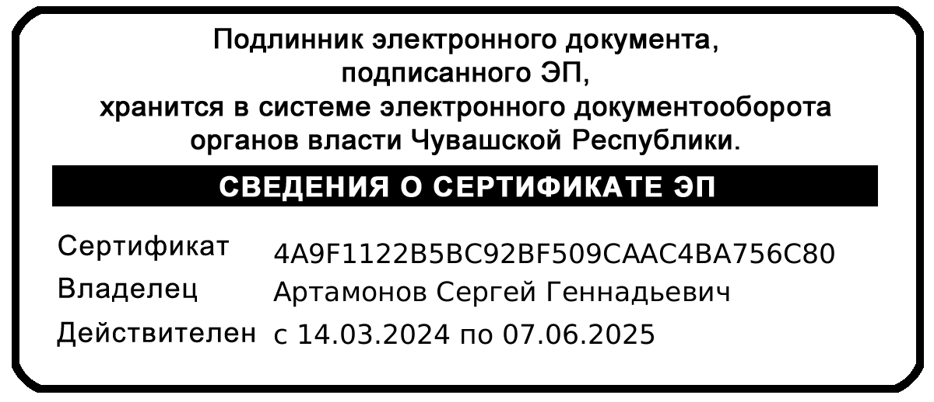 | С.Г. Артамонов

